Dragi učenci!
Pred vami je druga ura športa v tem tednu. Vreme je lepo, zato ga je potrebno izkoristiti.
Vendar…
OPOZORILO!
- Vsako vadba na prostem izvajate sami ali v družbi ožjega družinskega člana (člana skupnega gospodinjstva).
- Nikakor se ne družiš s prijateljem ali sošolcem, če se srečaš, se pozdraviš na razdalji 1,5m.
- Ko zapuščaš stanovanje, poskrbiš za razkužene roke, da s prijemanjem kljuk skupnih prostorov, ne ogroziš svojega zdravja ali zdravja drugih.

Za tek v naravi je potrebno:
OGREVANJE
Atletska abeceda:
- nizki skiping,
- visoki skiping,
- striženje,
- udarjanje pet nazaj,
- hopsanje,

Raztezne gimnastične vaje:
- kroženje z glavo v vsako smer 10x,
- kroženje z rokami naprej 10x,
- kroženje z rokami nazaj 10x,
- kroženje v komolcih na noter 10x,
- kroženje s komolci na ven 10x,
- predklon iz zaklon v razkoračni stoji 10x,
- odkloni v razkoračni stoji 10x,
- kroženje z boki 10x v vsako smer,
- kroženje s koleni 10x v vsako smer,

GLAVNI DEL: tek v samoti (seveda lahko poslušaš tudi priljubljeno glasbo =) ) približno 30 min. Če ne gre, lahko hitro hodiš ali menjavaš tek in hojo vsaki 2 min.
Če imaš dovolj energije doma naredi še vadbo za moč. Vsako vajo narediš 8 – 10 ponovitev in 3 serije.
POČEP STRANSKI IZPADNI SKLECE DVIG V SED
KORAK (TREBUŠNJAKI)
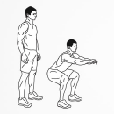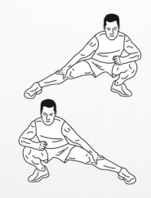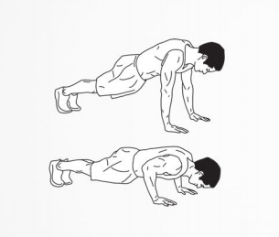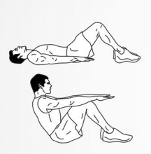

ZAKLJUČNI DEL – malo za šalo, malo za res
Ponovitev gimnastičnih položajev. Vsak položaj zadržiš 15 sekund. Poskušaj narediti v družbi staršev – oni se tega še spomnijo. Malo neznanih besed. Mogoče kdaj pridejo prav.

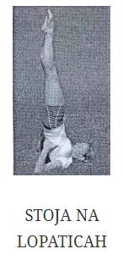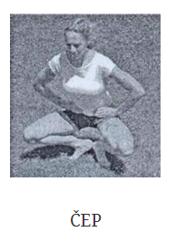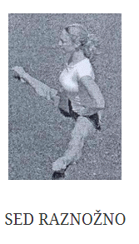
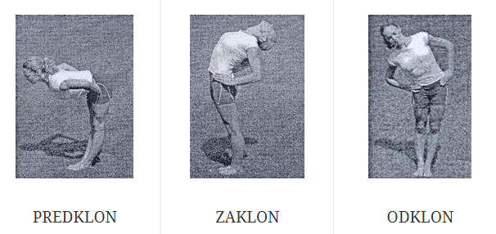

Športni pozdrav, aktiv športa

